 | 650000, Кемерово,  пр. Советский, 56, каб. № 210;  Тел. 365545;  Факс 366253 (для прессы);  E-mail: press-centr@fpok.ru;  www.fpok.ru
Михаил Махнев
Пресс-релиз №55 (5605) от 15.09.2025 г.
Ссылка на Федерацию профсоюзных организаций Кузбасса обязательна

ФНПР объединила усилия с ключевыми партнёрами для поддержки защитников Отечества
11 сентября в рамках деловой программы VI Форума социальных инноваций регионов, который проводит Совет Федерации Федерального Собрания Российской Федерации совместно с Правительством Москвы, состоялась церемония подписания соглашений о сотрудничестве между ФНПР, Комитетом семей воинов Отечества и Ассоциацией ветеранов специальной военной операции. Стороны объединят усилия для поддержки участников и ветеранов СВО и членов их семей.
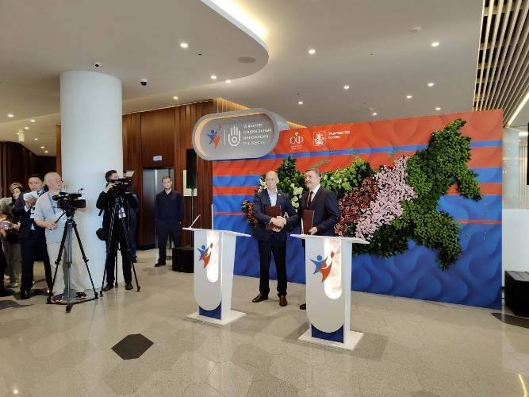
Соглашения заложат правовую основу для консолидации ресурсов и создания комплексной системы защиты социально-трудовых прав, гарантий и обеспечения достойной жизни ветеранов специальной военной операции, а также семей погибших защитников Отечества.
«Данное подписание – это значимый шаг на пути укрепления совместных усилий по поддержке тех, кто с честью исполнил свой долг перед Родиной, их семей и близких, – отметил Председатель ФНПР Сергей Черногаев. – Соглашения, которые мы подписываем, являются нашим объединённым намерением работать сообща, обмениваться опытом и ресурсами, а также совместно решать важнейшие вопросы, связанные с социальной поддержкой и реабилитацией ветеранов и их семей».
В рамках сотрудничества стороны планируют совместную работу по решению вопросов трудоустройства, профессионального обучения, предоставления юридической помощи, организации реабилитации и санаторно-курортного лечения, а также выработку предложений по совершенствованию законодательства.
Проведение церемонии на площадке Форума социальных инноваций регионов подчеркивает высокую социальную значимость партнерства и его роль в развитии гражданского общества.
См. https://fnpr.ru/events/novosti-fnpr/fnpr-obedinila-usiliya-s-klyuchevymi-partnerami-dlya-vsestoronney-podderzhki-zashchitnikov-otechestv.html

** *** **
Материнский капитал планируют модернизировать
Минтруда России модернизирует программу материнского капитала. Об этом 11 сентября сказал министр Антон Котяков на VI Форуме социальных инноваций регионов.
По словам министра, эта мера как поддержка родителей – востребована, однако ее эффект слабеет. В ведомстве хотят найти варианты оказывать более серьезную поддержку при рождении второго ребенка. По словам А.Котякова, в настоящее время прорабатываются изменения «с учетом вторых и последующих рождений».
В 2025 году сертификат на материнский (семейный) капитал получили почти 400 тысяч семей по всей России. Общий объем финансирования программы в текущем году составил 237,264 миллиарда рублей. А всего с начала реализации программы материнский капитал получили более 14,8 млн россиян, сообщили газете «Солидарность» в пресс-службе депутата Госдумы РФ, лидера профсоюзов Кубани Светланы Бессараб.
Напомним, программа материнского семейного капитала, действующая с 2007 года, по поручению Президента России продлена до 2030 года. Сейчас выплата на первого ребенка составляет 690 266 рублей, на второго — еще 221 895 руб. (или 912 162 рублей за двоих детей).
См.: https://www.solidarnost.org/news/mintrud-moderniziruet-programmu-matkapitala.html
** *** **
Новые лидеры профсоюза здравоохранения
Красноярск стал ареной решающих сражений всероссийского конкурса «Молодой профсоюзный лидер здравоохранения России-2025». Во второй день участников ждали острые дебаты и защита проектов профсоюзных программ. Каждое задание требовало от них не только знаний, но и характера — умения отстаивать позицию, находить аргументы и работать с аудиторией.
Авторитетное жюри, в состав которого вошли руководители организаций Профсоюза из разных регионов, не скрывало эмоций — аплодировало, поддерживало финалистов и вместе с ними переживало каждый ответ и каждое выступление. Члены жюри единогласно отметили, что конкурс в Красноярске задал высокую планку для будущих поколений молодых профсоюзных активистов.
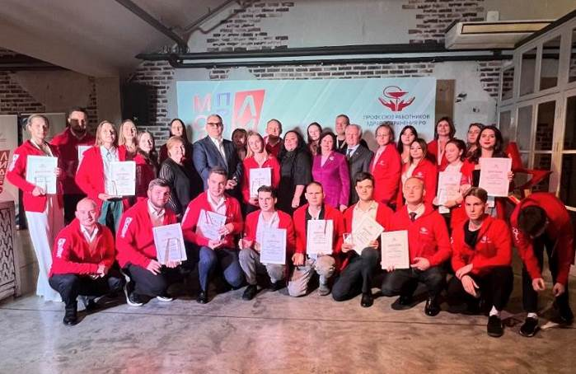
Председатель жюри, начальник Управления по связям с общественностью, молодежной работе и международному сотрудничеству Ольга Жанкевич подчеркнула особую силу финала:
«Лидерство — это не титул, а ответственность. Сегодня вы выходили на сцену с волнением, а уходили уже с уверенностью и блеском в глазах. Вы показали умение держать удар, отстаивать свои идеи и работать в команде. Именно такие качества формируют настоящих профсоюзных лидеров».
По итогам напряжённых испытаний определились имена победителей. Гран-при получил Максим Ивенков — председатель ППО обучающихся Курского государственного медицинского университета
Полный список победителей см.: https://vk.com/profzdravrf

** *** **
Всероссийское совещание детских школ искусств
В Минкультуры России состоялось Всероссийское совещание детских школ искусств.
В работе совещания принимали участие председатель Общероссийского профсоюза работников культуры, представители Минкультуры России, Федерального ресурсного информационно-аналитического центра художественного образования Российской академии музыки имени Гнесиных, исполнительных органов субъектов Российской Федерации, в ведении которых находятся детские школы искусств, региональных и муниципальных детских школ искусств, региональных методических служб в сфере культуры.
Обсуждались вопросы государственной поддержки детских школ искусств, реализации Концепции дополнительного образования, развития системы детского творческого образования, выявления эффективных практик работы с детьми в области различных видов искусств, проведения общероссийских конкурсов и конференций.
Председатель Профсоюза Светлана Цыганова рассказала об участии Профсоюза в работе по подготовке пилотного проекта новой системы оплаты труда в сфере образования, по восстановлению утраченного права на досрочное пенсионное обеспечение педагогических работников ДШИ, по реализации федеральной программы «Земский работник культуры».
См. http://www.rprk.ru/index.php?option=view_html&id=821

** *** **
Заседание Общественного совета при Минсельхозе
9 сентября состоялось заседание Общественного совета при Минсельхозе России, на котором обсудили предварительные итоги реализации ряда федеральных проектов в области АПК.
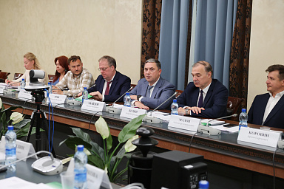
В мероприятии приняли участие статс-секретарь – заместитель Министра сельского хозяйства Максим Увайдов, председатель Общественного совета Андрей Бодин, член Общественного совета, Председатель Профсоюза работников АПК РФ Наталья Агапова, представители региональных общественных советов и органов управления АПК.
Одной из главных тем заседания стала работа по вовлечению в оборот сельхозземель и развитию мелиоративного комплекса. Максим Увайдов отметил, что это направление является одним из важнейших для дальнейшего развития отрасли. За последние годы были достигнуты заметные результаты, в том числе благодаря реализации госпрограммы «Земля». При этом регионам необходимо активизировать усилия в этой сфере для достижения целевых показателей.
Также на мероприятии обсудили предварительные итоги реализации федерального проекта «Развитие отраслей овощеводства и картофелеводства», который стартовал в 2023 году. Ежегодно его целевые показатели выполняются. В частности, обеспечен прирост производства картофеля и овощей открытого и защищенного грунта в организованном секторе.
Кроме того, участники заседания обсудили вопросы реализации Федеральной научно-технической программы развития сельского хозяйства на 2017-2030 годы, а также меры таможенно-тарифного и нетарифного регулирования экспорта и импорта продукции АПК.
В рамках мероприятия Максим Увайдов также принял участие в награждении представителей Общественной палаты России и отраслевого сообщества наградами Общественного совета.
См. https://profagro.ru/presscenter/news/20510/

** *** **
Конкурс для молодых лидеров
Всероссийский Электропрофсоюз приглашает молодых и активных профсоюзных лидеров принять участие в конкурсе «Молодой профсоюзный лидер ВЭП – 2025». Цель Конкурса – выявление инициативных и талантливых представителей молодёжи, привлечение их к активной профсоюзной деятельности и создание условий для профессионального роста.
Требования к участникам:
- быть членом Всероссийского Электропрофсоюза;
- профсоюзный стаж – не менее 1 года;
- возраст – до 35 лет включительно.
Этапы проведения конкурса:
1. I этап – «Самопрезентация». Участник записывает видеоролик продолжительностью не более 3 минут, в котором даёт общую характеристику своих лидерских качеств, оценку достигнутых результатов и приводит примеры своих реальных достижений в профсоюзной деятельности.
Срок проведения: 01.10.2025 – 10.10.2025.
2. II этап – тестирование. Проводится для оценки уровня знаний норм Устава ВЭП у участников конкурса.
Срок проведения: 13.10.2025 – 17.10.2025.
3. III этап – проекты. Участникам Конкурса необходимо предоставить в оргкомитет проект на одну из заданных тем:
«Мотивация профсоюзного членства среди молодёжи»;
«Информационное сопровождение деятельности Профсоюза».
Срок проведения: 20.10.2025 – 31.10.2025.
Победитель Конкурса, занявший I место, становится участником федерального форума ФНПР «Стратегический резерв 2025».
Победитель и призёры конкурса получают право принять участие в IX Всероссийском слёте молодёжи ВЭП, проведение которого запланировано в 2026 году, а также награждаются почётными дипломами и денежными премиями.
По всем возникающим вопросам обращаться в Департамент организационного развития и правового обеспечения Аппарата ВЭП (тел. (495) 930-68-78, эл/почта orgdep@elprof.ru).
См. https://www.elprof.ru/about/info/news/8328/

** *** **
В Кузбассе прошёл спортивно-патриотический форум «Вера и спорт»
Участниками форума «Вера и спорт», посвященного 80-летию Великой Победы, стали представители спортивных учреждений и федераций региона, министерства физической культуры и спорта Кузбасса, специалисты регионального отделения «Фонда защитники Отечества», активисты молодежных объединений и традиционных конфессий, депутаты.
В рамках деловой программы делегаты обсудили патриотическое воспитание молодежи через спорт, привлечение ветеранов специальной военной операции к спортивной и физкультурной деятельности, сохранение духовно-нравственных ценностей.
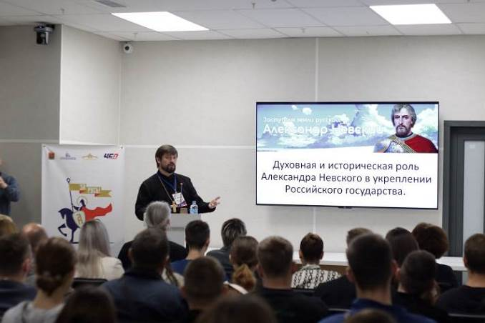
Участникам форума напомнили о героических подвигах кузбассовцев, сражавшихся на полях Великой Отечественной войны. Руководители спортивных организаций поделились опытом воспитания молодежи на примерах воинов-современников.
12 сентября — день памяти святого благоверного князя Александра Невского, чей образ вдохновлял солдат на подвиги во время Великой Отечественной войны, укреплял их моральный дух. Александр Невский стал историческим символом отваги, яркости души, невероятной самоотдачи и славных побед.
Православные священнослужители рассказали о духовной и исторической роли Александра Невского в укреплении Российского государства. В память о ратном подвиге святого благоверного князя и всех воинов Отечества в Кемерове состоялся крестный ход. Он начался у Мемориала Воину-Освободителю и завершился молебном на территории храма Казанской иконы Божией Матери.
См. https://ako.ru/news/detail/v-kuzbasse-prokhodit-sportivno-patrioticheskiy-forum-vera-i-sport-posvyashchennyy-80-letiyu-velikoy-

** *** **
Окружной этап конкурса завершён
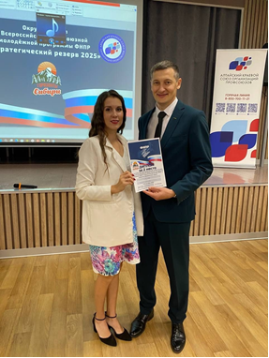
Поздравляем со вторым местом в окружном этапе конкурса «Молодой профсоюзный лидер России-2025» Николь Лопухову, музыкального руководителя детского сада №4 г.Анжеро-Судженска, заместителя председателя первичной профсоюзной организации, победителя областного конкурса «Молодой профсоюзный лидер Кузбасса – 2025».
Николь Лопухова выступила ярко на всех этапах конкурса: самопрезентация, проектная работа, правовое ориентирование и дебаты.
До победы не хватило чуть-чуть, уверены, что этот статус еще впереди для нашей потрясающей профсоюзной активистки!
Диплом ей вручил Дмитрий Морокин, секретарь ФНПР – представитель ФНПР в Сибирском федеральном округе.
См. https://vk.com/msfpok

** *** **
«Поколение будущего»
Под таким названием 15 сентября стартовал VI Сибирский межрегиональный молодёжный форум ГМПР.
Принимающей стороной в этом году стал Кузбасс, а основной площадкой – Прокопьевск, где собрались 30 молодых профактивистов со всей Сибири.
На торжественном открытии их приветствовали почётные гости: Светлана Боева, заместитель председателя ГМПР, Олег Маршалко, председатель ФПОК, Михаил Виноградов, председатель Кемеровской ТПО ГМПР.
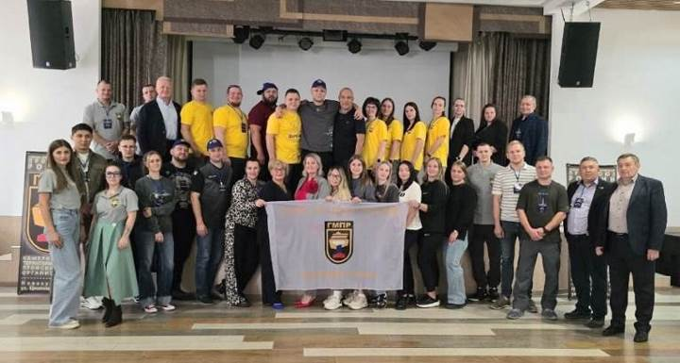
Впереди у молодых людей неделя, насыщенная различными образовательными и культурными мероприятиями. Так, под руководством бизнес-тренера они поучаствуют в тренингах «Развитие лидерских качеств» и «Миссия членов профсоюза». Научатся правильной постановке целей, узнают способы борьбы с эмоциональным выгоранием.
Также их ждут профсоюзные и патриотические квесты, экскурсии, в том числе промышленная по ЕВРАЗ ЗСМК и многое другое.
Завершится форум в пятницу, 19 сентября.
См. https://vk.com/ppo.zapsib.gmpr

** *** **
Единогласное доверие
12 сентября в Кузбасской клинической психиатрической больнице состоялась отчётно-выборная конференция первичной профсоюзной организации: подведены итоги работы, определены приоритетные задачи и направления деятельности организации на предстоящий период, а также сформирован новый состав профкома.
В ходе конференции делегаты заслушали отчёт председателя профсоюза Тамары Гореловой о работе за последние 3 года – с 2022 по 2025 годы.
Открывая отчётно-выборную конференцию Тамара Николаевна отметила:
– Сегодня профсоюз – крепкая и сильная организация, которая защищает трудовые права работников, добивается выполнения социальных гарантий, улучшает и стабилизирует микроклимат в коллективе.
Деятельность нашей профсоюзной организации в 2022–2025 годах была направлена на защиту индивидуальных и коллективных интересов членов профсоюза. Вся работа профсоюзного комитета строится на принципах социального партнерства с администрацией, решая проблемные вопросы путем конструктивного диалога в интересах работников. При профкоме созданы постоянные комиссии, определены их полномочия и порядок работы.
Профсоюз сегодня стал другим. Последнее время в связи с различными изменениями в системе здравоохранения, требуется все больше знаний трудового законодательства – члены профсоюзной организации могут получить бесплатную консультацию юриста. Это особенно важно при выходе на пенсию по выслуге лет и достижению пенсионного возраста.
Ежегодно число сотрудников, желающих вступить в профсоюз, только увеличивается. Сегодня почти половина всего коллектива Кузбасской клинической психиатрической больницы – это большая профсоюзная семья.
В ней формируются лучшие традиции, проводятся культурные и оздоровительные спортивно-массовые мероприятия. В рамках социального партнерства с администрацией больницы профсоюз является активным участников всех торжественных собраний. Уделяется особое внимание чествованию ветеранов.
Основными вопросами повестки дня стали выборы председателя профсоюзной организации, членов профсоюзного комитета и отчет контрольно-ревизионной комиссии.
Единогласно на предстоящие 5 лет председателем профсоюзной организации избрана Тамара Горелова.
Она продолжит эффективную работу, развитие профсоюзного движения в нашей медицинской организации и конструктивный диалог с каждым членом большой профсоюзной семьи.
См. https://t.me/kooprz_rf
** *** **
19 сентября – старт информационной акции
Федерация профсоюзных организаций Кузбасса проведёт акцию в социальных сетях «Укрепляем солидарность!», посвящённую 35-летию ФНПР и Всемирному дню действий «За достойный труд!» (далее – акция).
В рамках акции её участники с 19 сентября по 19 октября 2025 года размещают на личных страницах социальных сетей и мессенджеров информацию о ФНПР, об акции профсоюзов в рамках Всемирного дня действий «За достойный труд!».
Для участия в акции необходимо:
1.подписаться (или уже быть подписанным) на следующие профсоюзные аккаунты:
https://vk.com/fnprru
https://vk.com/solidarnost_gzt
https://vk.com/fpok42
https://t.me/FNPR_official
https://t.me/solidarnost_gzt
https://t.me/profkuzbass2020
2.разместить на своей странице в социальной сети или мессенджере по два поста, посвящённых 35-летию ФНПР и Всемирному дню действий «За достойный труд!» с использованием девиза акции «За достойный труд наставников!».
3.сделать на своей личной странице репост любой публикации газеты «Солидарность» в ВК или Телеграм, посвященной Достойному труду наставников, и кратко прокомментировать, чем заинтересовала вас эта публикация.
4.при размещении постов и репоста обязательно использование хештегов: #35летФНПР #Укрепляемсолидарность #АкцияФПОК.
Наиболее активные участники акции получают Благодарственное письмо Президиума ФПОК и подписку на электронную версию газеты «Солидарность» на 2026 год.
Положение и форма заявки размещены на сайте ФПОК и в аккаунте ВКонтакте.

** *** **
От забоя – к правде!
В Прокопьевском драмтеатре чествовали сотрудников и ветеранов редакции газеты «Шахтерская правда», которая 11 сентября отметила 95-летие со дня выхода первого номера газеты.
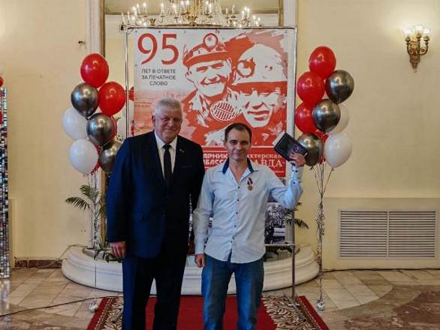
В далеком 1930-м она появилась в Прокопьевске под именем «Забой», прошла через переименование в «Ударник Кузбасса», а в 1954 году обрела свое гордое и неизменное имя – «Шахтёрская правда».
Газета всегда была в самой гуще жизни города и её летописцем. Выстояла в суровые военные годы, прошла закалку шахтерских забастовок, стала школой мастерства для целой плеяды выдающихся журналистов.
Редакция газеты – хранитель славных традиций, таких как ежегодная легкоатлетическая эстафета на приз газеты, которая была учреждена еще в 1935 году.
Заместитель председателя Кузбасской общественной территориальной организации Росуглепрофа Василий Бруско поздравил всех и наградил за многолетний плодотворный труд, творческую активность, высокое профессиональное мастерство.

** *** **
Памяти товарища
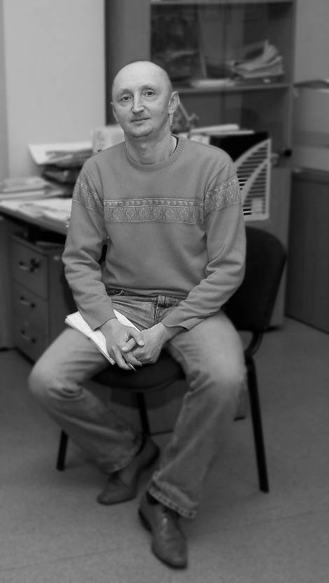
Этот номер газеты стал последним для главного редактора «Горняцкой солидарности», члена Союза журналистов России Евгения Викторовича Тищенко. Он скоропостижно скончался в 54 года.
Евгений Викторович с дипломом о высшем филологическом образовании четверть века назад пришел в редакцию шахтерского издания корреспондентом. За это время обошел и объехал все предприятия, чьи первичные профсоюзные организации входят и входили в состав Новокузнецкой территориальной организации Росуглепрофа. Житель города Прокопьевска, выросший в горняцкой среде, понимал и чувствовал, как и чем живут работники угольной отрасли. Его газетные материалы были об их работе и общественной деятельности, интересах и хобби.
Евгений Тищенко, человек с творческой натурой, любил музыку, много читал, занимался литературной деятельностью, но писал стихи в основном для души. Обладал необыкновенным чувством юмора. Был заботливым сыном, отцом двух сыновей, хорошим другом, всегда готовым помочь и словом, и делом.
Когда его назначили главным редактором газеты, он основной упор делал на деятельность Новокузнецкого территориального комитета, социальное партнерство, работу первичных профсоюзных организаций, членов Росуглепрофа.
Его труд отмечен наградами ЦК Росуглепрофа и Федерации профсоюзных организаций Кузбасса. Его газетные материалы о международных угольных форумах неоднократно были поощрены руководством выставочной компании «Кузбасская ярмарка».
Жизнь его оборвалась в расцвете творческих сил. Память о нем навсегда останется в сердцах всех, кто его знал.
Новокузнецкая территориальная организация Росуглепрофа глубоко скорбит по поводу безвременной кончины Евгения Викторовича Тищенко и выражает искренние соболезнования его родным и близким.

